CENTRO UNIVERSITÁRIO FEEVALE

JULIANA COSTA VASSEUR

DESENVOLVIMENTO DE OBJETOS DE APRENDIZAGEM PARA A áREA DE PARASITOLOGIA

Novo Hamburgo, novembro de 2008.
JULIANA COSTA VASSEUR

DESENVOLVIMENTO DE OBJETOS DE APRENDIZAGEM PARA A áREA DE PARASITOLOGIA

Centro Universitário Feevale
Instituto de Ciências Exatas e Tecnológicas
Curso de Sistemas de Informação
Trabalho de Conclusão de Curso

Professor Orientador: Marta Bez

Novo Hamburgo, novembro de 2008.

Agradecimentos
Agradeço primeiramente à minha família, principalmente a minha mãe Rosalina, ao meu pai Paulo e a minha irmã Fernanda, pela educação e suporte recebido durante toda minha trajetória;
Aos meus amigos que me acompanharam em todos os momentos;
À minha orientadora Marta Bez, por ser, além de uma professora, uma amiga me dando suporte em todos os momentos difíceis e me incentivando a nunca desistir dos meus objetivos;
E, por fim, ao meu namorado, pela compreensão e apoio constante.
Resumo
O presente estudo aborda a utilização de objetos de aprendizagem como uma alternativa metodológica para o ensino da Parasitologia. Serão desenvolvidos objetos de aprendizagem a serem inseridos em um Ambiente Virtual de Aprendizagem, que serão testados com uma turma de um curso de Biomedicina do Centro Universitário Feevale. Os objetos de aprendizagem propostos abordarão os parasitas do trato intestinal. Para o desenvolvimento inicial foram selecionados dois helmitos: Áscaris Lumbricóides e Trichuris trichiura, por serem dois dos parasitas de maior ocorrência e amplamente estudados na área de Parasitologia.

Palavras-chave: Objetos de Aprendizagem, Ambiente Virtual de Aprendizagem, Parasitologia, Scorm.

Abstract
The present study approaches the use of learning objects as a methodologic alternative for the education of Parasitology. Learning objects will be developed to be inserted in a Learning Management Systems, that will be tested with a group of a course of Biomedicine of the Centro Universitário Feevale. The considered learning objects will approach the parasites of the intestinal treatment. For the initial development two helminths had been selected: Áscaris Lumbricóides and Trichuris trichiura, for being two of the bigger occurrence and widely studied parasites in the area of Parasitology.

Keywords: Learning objects, Learning Management Systems, Parasitology, Scorm.
Lista de Figuras
Figura 1.1: Área interna do ambiente Moodle. 13
Figura 1.2: Organização do TelEduc. 14
Figura 1.3: Área interna do ambiente TelEduc. 15
Figura 1.4: Área interna do ambiente AulaNet. 16
Figura 2.1: Organização do Scorm 22
Figura 2.2: Objeto de Aprendizagem “Conversa Virtual com Pasteur” 26
Figura 2.3 – Telas do Objeto de Aprendizagem PitágorasNet 27
Figura 3.1: Ciclo de vida do Ascaris lumbricoides 31
Figura 3.2: Ciclo de vida do Trichuris Trichiura 31

Lista de QUADROS
Quadro 1.1: Comparativo entre os AVAs estudados. 17
Quadro 2.1: Categorias do padrão LOM 20
Quadro 2.2: Categorias do padrão Dublin Core 21
Quadro 2.3: Conjunto de elementos do modelo de dados SCORM 24
Quadro 2.4 – Programas utilizados para a elaboração do PitágorasNet 27

Lista de Abreviaturas e Siglas
ADL | Advanced Distributed Learning
AVA | Ambiente Virtual de Aprendizagem
DOI | Identificador de Objetos Digitais
IEEE | Institute of Eletrical and Eletronics Engineers
ISBN | Número Internacional Normalizado de Livros
LES | Laboratório de Engenharia de Software
LMS | Learning Management System
LOM | Learning Object Metadata
Moodle | Modular Object-Oriented Dynamic Learning Environment
NIED | Núcleo de informática Aplicada à Educação
OA | Objeto de Aprendizagem
PUCSP | Pontifícia Universidade Católica de São Paulo
SCO | Supply Chain Optimizer
SCORM | Sharable Content Object Reference Model
UERJ | Universidade do estado do Rio de Janeiro
UFJF | Universidade Federal de juiz de Fora
UFRGS | Universidade Federal do Rio Grande do Sul
UNILASALLE | Centro Universitário LaSalle
UNIVATEs | Universidade do Vale do Taquari de Educação e Desenvolvimento Social
URL | Uniform Resource Locator
XML | Extensible Markup Language

Sumário
INTRODUÇÃO 9
1 AMBIENTES VIRTUAIS DE APRENDIZAGEM 10
1.1 EXEMPLOS DE AMBIENTES VIRTUAIS DE APRENDIZAGEM 12
1.1.1 Moodle (Modular Object-Oriented Dynamic Learning Environment) 12
1.1.2 TelEduc 13
1.1.3 AulaNet 15
2 OBJETOS DE APRENDIZAGEM 18
2.1 REFERENCIAL TEÓRICO 18
2.2 ESPECIFICAÇÕES DE METADADOS 19
2.2.1 LOM (Learning Object Metadata) 19
2.2.2 Dublin Core 20
2.2.3 Scorm (Sharable Content Object Reference Model) 21
2.3 EXEMPLOS DE OBJETOS DE APRENDIZAGEM 24
2.3.1 Carbópolis (UFRGS) 24
2.3.2 Conversa Virtual com Pasteur (UFRGS) 25
2.3.3 PitágorasNet (UEPA) 26
3 PROPOSTA DE OBJETOS DE APRENDIZAGEM 29
3.1 PARASITOLOGIA 29
3.1.1 Ascaris lumbricoides 30
3.1.2 Trichuris trichiura 31
3.2 AMBIENTE DE DESENVOLVIMENTO 32
3.3 EXERCÍCIOS PROPOSTOS 33
3.1.1 Jogo de Perguntas 33
3.1.2 Quebra-cabeça 33
3.1.2 Jogo do parasita 33
CONSIDERAÇÕES FINAIS 35
REFERÊNCIAS BIBLIOGRÁFICAS 36

INTRODUÇÃO
Atualmente o processo de ensino-aprendizagem conta com diversas ferramentas auxiliares. Uma dessas ferramentas são os objetos de aprendizagem (OA), que proporcionam ao aluno a possibilidade de interagir com situações semelhantes as reais. (BARROWS apud MARTINS, 2002).
Pretende-se, com este trabalho, unificar a utilização da informática, através dos objetos de aprendizagem com a área da saúde. Melo-Junior (2006) afirma que a utilização da informática nas ciências biomédicas vem desencadeando uma revolução nas últimas décadas, tornando as ferramentas digitais componentes importantíssimos para o ensino, laboratórios, clínicas e hospitais.
Observando esta possibilidade de interação aluno-professor-objeto de estudo, verifica-se a possibilidade da inserção dos objetos de aprendizagem em disciplinas oferecidas pelo Centro Universitário Feevale, diversificando o ensino. Será desenvolvido um objeto de aprendizagem a ser inserido em um Ambiente Virtual. O objetivo do OA é servir como uma alternativa no ensino da disciplina de Parasitologia.
A pesquisa será desenvolvida em parceria com um professor e um aluno do curso de Biomedicina, que fornecerão o material teórico e os exercícios a serem inseridos no Objeto de Aprendizagem.
O trabalho está dividido da seguinte maneira:
No primeiro capítulo, são apresentados três exemplos de Ambientes Virtuais de Aprendizagem utilizados atualmente, além dos conceitos sobre o tema.
No segundo capítulo, aborda-se os Objetos de Aprendizagem, seus conceitos, especificações de metadados e exemplos de OAs.
O terceiro capítulo aborda o escopo do estudo, o ambiente de desenvolvimento e metodologia a ser implementada.

1 AMBIENTES VIRTUAIS DE APRENDIZAGEM
De acordo com Valentini e Soares (2005), um Ambiente Virtual de Aprendizagem (AVA) trata-se de um espaço virtual na web, que deve promover a interação entre aluno, professor e objeto de conhecimento. Um Ambiente Virtual de Aprendizagem não somente está associado à educação à distância, como também atua como facilitador da aprendizagem presencial.
Conforme cita Galvis (apud MARTINS, 2002), um Ambiente Virtual de Aprendizagem pode propiciar atividades ricas e relevantes, desde que o aluno desenvolva as atividades propostas. Sem o auxílio do aluno, assim como na educação tradicional, nada acontecerá. Harasin (apud Martins, 2002) enfatiza que este tipo de ambiente é apropriado para o aprendizado colaborativo, podendo incentivar a interação em grupo.
Outro ponto fundamental para o sucesso na utilização deste tipo de ambiente, é o educador. Santos (2006) afirma que o professor deve possuir as habilidades adequadas à esta realidade e estar disposto a interagir com a diversidade. O autor ainda complementa que está nas mãos do professor propor, manter e administrar as atividades pedagógicas de maneira diferenciada e inovadora, estimulando assim seus alunos.
Estes ambientes estão sendo cada vez mais utilizados, facilitando o acesso à informação e à comunicação em tempos distintos, sem a necessidade do professor e aluno estarem no mesmo espaço físico. (NEVADO, 2005). Rodrigues et al. (2008) afirma que o que fez com que os ambientes virtuais de aprendizagem tenham se destacado nos últimos anos, é o crescente avanço tecnológico, além do emprego de novos modelos pedagógicos. Seguindo este pensamento, Barajas (apud NEVADO, 2005) afirma que para esse tipo de ambiente funcionar, é necessário um suporte tecnológico moderno e apropriado, além de uma proposta metodológica coerente, que concretize as ações e interações.
Filho (2005) aponta três motivos para a utilização destes ambientes ter aumentado consideravelmente nos últimos anos:
- Demanda dos alunos: A inclusão digital, principalmente no ensino superior, tem aumentado exponencialmente. Atualmente, os alunos se sentem mais à vontade com o uso destes ambientes;
- Horário dos alunos: Com ambientes online, os alunos podem adaptar seus horários de acordo com a necessidade;
- Cursos melhores: Quando bem utilizados, estes ambientes tornam o ensino mais eficaz. Disponibilizando parte do conteúdo online, é possível otimizar o tempo dos encontros presenciais.
Com o uso de Ambientes Virtuais de Aprendizagem, o aluno pode aplicar seus conhecimentos teóricos através de um ambiente que simula a realidade, permitindo que o aluno busque soluções, erre e aprenda com seus erros no mundo virtual, preparando-se assim para o mundo real. (RODRIGUES et. al., 2008).
Para que o AVA seja eficiente, Pahl (apud Rodrigues et. al, 2008), afirma que o ambiente deve ser composto por quatro itens fundamentais:
- Conteúdo: Refere-se a forma de representação do conhecimento no ambiente virtual, além da abordagem dos temas de maneira que desperte o interesse do aluno.
- Formato: Compreende os parâmetros curriculares, tanto na parte humana (professores, público-alvo), quanto no contexto institucional.
- Infra-estrutura: Recursos empregados. Inclui softwares e hardware a serem utilizados.
- Pedagogia: É o planejamento da abordagem didática. Visa a metodologia mais adequada para cada situação, sendo um fator essencial, se não o principal para o sucesso do AVA.
A seguir são apresentados três exemplos de AVAs: Moodle, TelEduc e AulaNet. Estes ambientes foram escolhidos por serem softwares livres, de ampla utilização na atualidade.

1.1 EXEMPLOS DE AMBIENTES VIRTUAIS DE APRENDIZAGEM
A abordagem educacional dos AVAS apresentados neste capítulo, são baseados no construtivismo e na aprendizagem colaborativa. Procura-se descrever as funcionalidades e algumas especificações técnicas dos AVAS apresentados.

1.1.1 Moodle (Modular Object-Oriented Dynamic Learning Environment)
O Moodle trata-se de um software livre, executado em um ambiente virtual, que serve de apoio à aprendizagem. Foi desenvolvido por Martins Dougiamas, em 1999, em uma plataforma de software livre, gratuito, além de poder ser instalado em diversos ambientes. (MOODLE, 2008).
O AVA, utiliza a linguagem de programação PHP e banco de dados MySql. Seu código é aberto, possibilitando que o ambiente seja instalado e modificado de acordo com as necessidades. O software é disponibilizado em diversos idiomas, inclusive em português.
Os cursos Moodle podem ser configurados em três formatos (social, semanal ou em tópicos), variando de acordo com a atividade a ser desenvolvida.
A seguir, demonstra-se a área interna do ambiente Moodle e algumas de suas ferramentas:
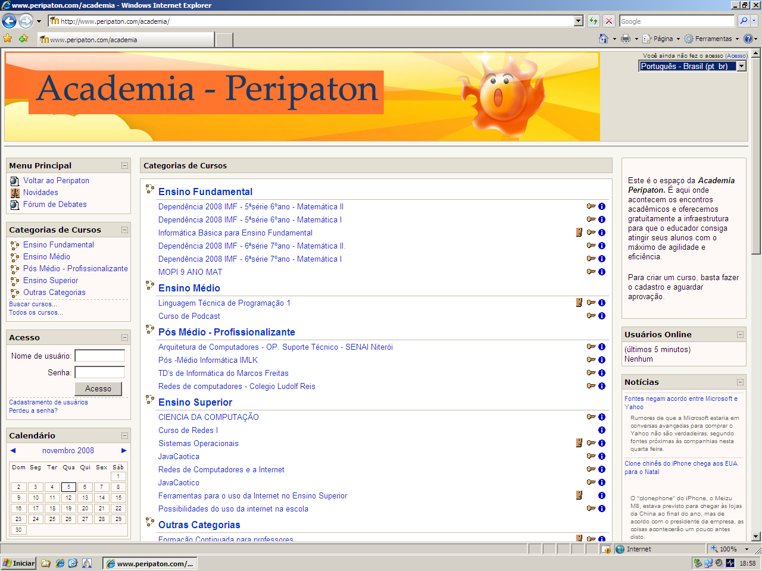
Figura 1.1: Área interna do ambiente Moodle.
Fonte: Peripaton (2008).
Diversas universidades brasileiras utilizam as ferramentas Moodle, como, por exemplo, a UERJ (Universidade do Estado do Rio de Janeiro), a UFRGS (Universidade Federal do Rio Grande do Sul) e a UFJF (Universidade Federal de Juiz de Fora. (SILVA, 2007).

1.1.2 TelEduc
O TelEduc é um ambiente de distribuição livre, que tem como objetivo oferecer um ambiente on line que permita ao professor elaborar e acompanhar cursos pela web. Foi desenvolvido no Núcleo de Informática Aplicada à Educação (NIED) da Unicamp, na linguagem PHP e banco de dados MySQL. É um software livre, podendo ser distribuído e modificado, conforme a necessidade do usuário. (TELEDUC, 2008). O TelEduc conta com uma equipe de suporte, com o intuito de auxiliar as instituições que utilizarem o ambiente. (SANTOS, 2006).
Cursos distintos e independentes são organizados por categorias no TelEduc, onde, segundo informações do próprio ambiente, o aprendizado se dá pela resolução de problemas, sendo as atividades o elemento principal do software.
Para enfatizar a interação entre os participantes, foi desenvolvido um amplo conjunto de ferramentas, organizados em três grupos: coordenação, comunicação e administração. (TELEDUC, 2008). A figura 2, ilustra estes grupos:


Coordenação

Estrutura do ambiente
Dinâmica do curso
Agenda
Atividades
Material de Apoio
Leituras
Perguntas freqüentes
Parada obrigatória
Grupos

Comunicação

Mural
Fóruns de discussão
Bate-papo
Correio
Perfil
Diário de bordo
Portifólio

Administração

Acessos
Intermap
Configurar
Administração
Figura 1.2: Organização do TelEduc.
Fonte: Santos (2006, p. 32).
Santos (2006) especifica estas categorias da seguinte maneira:
- Coordenação: Esta categoria, também denominada conteúdo, disponibiliza as informações sobre o curso, além dos materiais didáticos propostos pelo educador.
- Comunicação: As ferramentas desta categoria possibilitam uma interação entre todos os participantes, de maneira síncrona e assíncrona.
- Administração: Possibilita o gerenciamento dos cursos,
Na figura a seguir, demonstra-se a área interna do ambiente TelEduc e algumas de suas ferramentas:

Figura 1.3: Área interna do ambiente TelEduc.
Fonte: Santos (2006, p. 33).

Além da Unicamp, desenvolvedora do ambiente, diversas universidades e faculdades utilizam o TelEduc, como por exemplo a PUCSP (Pontifícia Universidade Católica de São Paulo), UNIVATES (Universidade do Vale do Taquari de Educação e Desenvolvimento Social) e UNILASALLE Canoas (Centro universitário La Salle).

1.1.3 AulaNet
O AulaNet começou a ser desenvolvido em 1997, sob coordenação dos professores Carlos Lucena e Hugo Fuks do Laboratório de Engenharia de Software (LES) da PUC-Rio (EDUWEB, 2008).
Atualmente, o ambiente encontra-se na versão 2.0, é desenvolvido em Java e utiliza banco de dados Access, mas pode ser migrado para qualquer outra plataforma de banco de dados. O software é gratuito, e pode ser facilmente baixado e instalado por empresas e instituições de ensino que se interessem pelo AulaNet.
O ambiente já conta com mais de quatro mil cópias distribuídas pelo país. Além de universidades, diversas empresas também utilizam o AulaNet para a criação de cursos de treinamento e reciclagem de seus colaboradores, como, por exemplo, a Nextel e TCO Celular (EDUWEB, 2008).
É possível customizar a interface e a estrutura de navegação de acordo com a necessidade do usuário. Esta customização é simples e não exige do autor do curso conhecimentos avançados de informática.
A seguir, apresenta-se a tela inicial do software, podendo esta variar de acordo com as permissões do usuário.
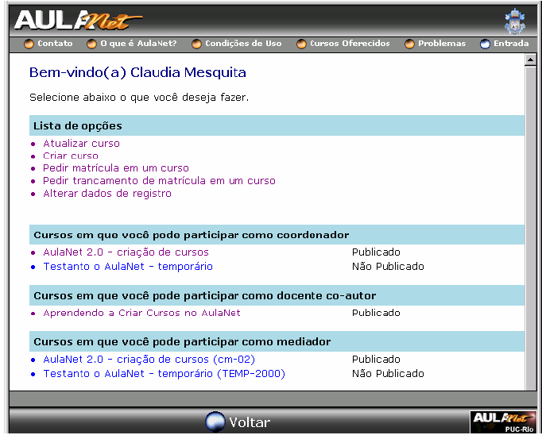
Figura 1.4: Área interna do ambiente AulaNet.
Fonte: Eduweb (2008).

O quadro a seguir, compara os principais recursos disponíveis pelos três ambientes estudados.

Ferramenta  Recursos | Moodle | TelEduc | AulaNet
Compartilhar documentos | S | S | S
Conteúdo online em html | S | S | S
Discussões online | S | S | S
Notas para participação | N | S | S
Chat online | S | S | S
Questionários online | S | S | N
Quadro de notas | S | S | S
Agenda | S | S | S
Envio de documentos | S | S | N
Grupos de trabalho | S | S | S
Tarefas | S | S | S
Diários | N | S | N
Glossário online | N | S | N
Mensagens automáticas | N | N | S
Plano de aulas | S | S | S
Quadro 1.1: Comparativo entre os AVAs estudados.
Fonte: Elaboração da autora.

Os objetos de aprendizagem a serem desenvolvidos estarão disponíveis para serem inseridos em qualquer Ambiente Virtual de Aprendizagem que trabalhe com o padrão SCORM.

OBJETOS DE APRENDIZAGEM

2.1 REFERENCIAL TEÓRICO
Objetos de Aprendizagem (OA) ou Learning Objects, são definidos pelo IEEE como “uma entidade, digital ou não-digital, que pode ser usada, re-usada ou referenciada durante o ensino com suporte tecnológico”. (HANDA, SILVA, 2003). Este suporte tecnológico pode ser, por exemplo, sistemas de treinamento baseados no computador, ambientes de aprendizagem interativa e sistemas de ensino à distância.
Wiley (2001) afirma que os Objetos de Aprendizagem são unidades digitais disponibilizadas pela web, que podem ser criados de forma colaborativa e acessados simultaneamente. Já a empresa Cisco (apud MAEDA et. al, 2005) cita que os objetos de aprendizagem visam construir um conjunto de conteúdos estáticos ou dinâmicos e atividades que estimulem a educação.
Normalmente, armazena-se os OAs em repositórios, que são sistemas de informação que armazenam, preservam, divulgam e dão acesso à produção intelectual de comunidades científicas. Cada repositório pode possuir um ou mais padrões de representação para os Objetos de Aprendizagem, o que dificulta a interoperabilidade destes sistemas devido à falta de consenso quanto ao uso de um padrão. (SONNTAG et al, 2008).
Os Objetos de Aprendizagem podem ser adaptáveis às necessidades, habilidades, formação e interesse de cada usuário, permitindo que o aprendiz controle o ritmo da aprendizagem. (NUNES, 2002).
Handa e Silva (2003) citam algumas das características dos Objetos de Aprendizagem:
- Reutilizável: Deve permitir seu uso em diversos cursos ou contextos;
- Portável: O OA deve ser portável para diversas plataformas, facilitando seu uso em ambientes diversos.
- Modular: O Objeto de Aprendizagem é sempre uma parte do todo (do curso completo, por exemplo). Pode conter outros objetos de aprendizagem, assim como, pode estar contido em um ou mais objetos ou cursos.
- Metadata: Descrição completa do OA (conteúdo e utilização). Permite a catalogação e codificação do objeto, a fim de torná-lo compreensível para as diversas plataformas. O padrão LOM (Learning Object Metadata), da IEEE (2002) é um exemplo de especificação de metadados existente, que aponta a linguagem XML como padrão para a esquematização do metadado.

2.2 ESPECIFICAÇÕES DE METADADOS
Serão descritos a seguir três exemplos de especificações de metadados existentes: LOM, Dublin Core e Scorm.

2.2.1 LOM (Learning Object Metadata)
A IEEE e o IMS Global Learning Consortium (apud GIRARDI, 2004, p. 22) propuseram o padrão LOM, a fim de permitir a descrição dos objetos de aprendizagem, atribuindo-lhe informações relevantes.
É um padrão aberto e internacionalmente reconhecido, sendo normalmente codificado em XML. Este padrão define nove categorias para a especificação do metadado, conforme Vicari (2008) descreve:
Categoria | Descrição
General (General) | Informações gerais sobre o objeto, como título, idioma, estrutura e descrição.
Ciclo de vida (Life cycle) | Contém metadados sobre a evolução do objeto.
Meta Metadado (Meta metadata) | Metadados para descrever o metadado usado para o OA.
Técnica (Technical) | Apresenta a descrição de características e requisitos técnicos como formato, tamanho, requisitos de browser, navegação e etc.
Educacional (Educational) | Informações sobre os objetivos educacionais do OA, tais como interatividade, dificuldade e tipo de usuário final.
Direitos (Rights) | Descreve os direitos relacionados à propriedade intelectual e condições de uso.
Relação (Relation) | Relacionamentos com outros OAs.
Anotação (Annotation) | Informações adicionais sobre o OA.
Classificação (Classification) | Define diferentes propósitos do OA.
Quadro 2.1: Categorias do padrão LOM
Fonte: Adaptação da autora, com base em Vicari (2008).

2.2.2 Dublin Core
O Dublin Core é um padrão de descrição de metadados, divididos em duas classes: elementos (nomes) e qualificadores (adjetivos). Segundo o site Dublin Core (2008), são especificados 15 elementos para a descrição dos recursos, conforme segue:
Categorias | Descrição
Título (Title) | Nome dados ao recurso.
Criador (Creator) | Principal responsável por criar o conteúdo do recurso.
Matéria (Subject) | Tema do conteúdo do recurso. Normalmente representado por palavras-chave ou frases-chave.
Descrição (Description) | Explicação do conteúdo do recurso.
Categorias | Descrição
Editor (Publisher) | Entidade responsável pela disponibilização do recurso.
Colaborador (Contributor) | Entidade responsável por realizar contribuições ao conteúdo do recurso.
Data (Date) | Data da criação ou disponibilização do recurso.
Tipo (Type) | Natureza do conteúdo do recurso.
Formato (Format) | Manifestação física ou digital de um recurso.
Identificador (Identifier) | Referência a um recurso dentro de um dado contexto. Normalmente inclui o Localizador uniforme de recursos (URL), Identificador de Objetos Digitais (DOI) e o Número Internacional Normalizado de Livros (ISBN).
Fonte (Source) | Referência do recurso do qual deriva o recurso atual.
Idioma (Language) | Idioma do conteúdo de um recurso.
Relação (Relation) | Referência à um recurso relacionado.
Cobertura (Coverage) | Alcance do conteúdo de um recurso.
Direitos (Rights) | Informações sobre os direitos legais do recurso.
Quadro 2.2: Categorias do padrão Dublin Core
Fonte: Adaptação da autora, com base no site Dublin Core (2008).

2.2.3 Scorm (Sharable Content Object Reference Model)
O Scorm tem como principal objetivo propiciar uma independência de plataforma, visando facilitar o processo de migração de cursos entre diferentes ambientes que sejam compatíveis com esse padrão. (ROSSETTO; MORAES, 2007).
Vicari (2008, p. 21) afirma que um dos grandes diferenciais para a utilização do SCORM no desenvolvimento de conteúdo para Educação à Distância é seu foco em quatro aspectos, conforme descritos a seguir:
- Reusabilidade: permitir que os componentes possam ser usados em múltiplas aplicações, cursos e contextos;
- Durabilidade: ser resistente às mudanças tecnológicas, sem necessidade de reprojeto, reconfiguração ou recodificação caso novas tecnologias substituam as atuais
- Acessibilidade: permitir a localização e acesso dos componentes instrucionais a partir de múltiplos locais;
- Interoperabilidade: capacidade dos componentes serem desenvolvidos em um sistema e serem usados em outro sistema.
Conforme as especificações do SCORM, a migração de um curso através do processo de empacotamento não demanda muito esforço. Além disso, o conteúdo desenvolvido de acordo com esse modelo funcionará em situações variadas, pois independe do contexto. Assim, não importa se o conteúdo seja inserido em uma ambiente de gerenciamento da aprendizagem, seja parte de um curso online publicado diretamente na Web ou em um cenário híbrido. (DUTRA; TAROUCO, 2006).
O modelo foi apresentado em 1999, pela ADL (Advanced Distributed Learning), que é a entidade responsável pelo Scorm. A seguir ilustra-se a organização do Scorm como um conjunto de especificações:
Figura 2.1: Organização do Scorm
Fonte: Dutra e Tarouco (2006, p. 3).
No Modelo de Agregação de Conteúdo (Content Aggregation Model) define-se o dicionário de Metadados, empacotamento de conteúdo, a estrutura de conteúdo e o XML dos metadados.
O Ambiente de Execução (Run-Time Environment) especifica os métodos para a comunicação entre o curso e o LMS (Learning Management Systems) minimizando assim os problemas decorrentes da migração de cursos entre diferentes LMS.
O Seqüenciamento e Navegação (Sequencing and Navigation) descrevem os seqüenciamentos dos conteúdos SCORM e como o LMS deve interpretar esse seqüenciamento.
O quadro a seguir, ilustra o conjunto de elementos do modelo de dados do SCORM.
Elemento | Nome | Descrição
cmi.comments_from_learner | Comentário do aprendiz | Contém texto do aprendiz
cmi.comments_from_lms | Comentários do LMS | Contém comentários e anotações que se pretende disponibilizar ao aprendiz
cmi.completion_status | Completo | Identifica um valor contra o qual a medida do progresso que o aprendiz fez tentando completar o SCO pode ser comparada, para determinar se o SCO deve ser completado ou não
cmi.credit | Crédito | Indica se o aprendiz receberá crédito pela performance no SCO em questão
cmi.entry | Acesso | Contém a informação que afirma se o aprendiz já acessou o SCO
cmi.exit | Saída | Indica como ou porquê o aprendiz deixou o SCO
cmi.interctions | Interações | Define informações referentes a uma interação, com propósito de medida ou avaliação
cmi.launch_data | Dados de inicialização | Provê dados específicos a um SCO que o mesmo pode utilizar na sua inicialização
cmi.learned_id | Identificador do aprendiz | Identifica em nome de qual aprendiz a instância do SCO foi inicializada
cmi.learner_name | Nome do aprendiz | Representa o nome do aprendiz
cmi.learner_preference | Preferência do aprendiz | Representa um conjunto de preferências do aprendiz
cmi.location | Localização | Representa a localização (avanço) do aprendiz dentro do SCO
cmi.max_time_allowed | Máximo tempo permitido | Indica a quantidade de tempo acumulado que o aprendiz pode utilizar durante a tentativa
cmi.mode | Modo | Identifica os modos nos quais o SCO pode ser apresentado ao aprendiz
cmi.objectives | Objetivos | Especifica objetivos de aprendizado eu performance associados ao SCO
cmi.progress_measure | Medida de progresso | Identifica uma medida do progresso que o aprendiz obteve tentando completar o SCO

Elemento | Nome | Descrição
cmi.scaled_passing_score | Pontuação mínima | Indica a pontução mínima para considerar o SCO concluído para o aprendiz
cmi.score | Pontuação | Indica a pontuação atual do aprendiz
cmi.session_time | Tempo de sessão | Indica o tempo já gasto pelo aprendiz em suas sessões com o SCO
cmi.success_status | Estado de sucesso | Indica se o aprendiz foi aprovado ou reprovado no SCO
cmi.suspend_data | Dados suspensos | Armazena dados suspensos entre interações do aprendiz com o SCO
cmi.time_limit_action | Ação no tempo limite | Indica que ação será tomada quando o tempo limite para conclusão do SCO for alcançado
cmi.total_time | Tempo total | Indica o tempo utilizado pelo aprendiz para concluir a tentativa.
Quadro 2.3: Conjunto de elementos do modelo de dados SCORM
Fonte: Ronchi (2007, p. 59).

2.3 EXEMPLOS DE OBJETOS DE APRENDIZAGEM
A seguir, são apresentados alguns exemplos de Objetos de Aprendizagem utilizados atualmente, bem como algumas de suas características técnicas relevantes ao presente estudo.

2.3.1 Carbópolis (UFRGS)
O Carbópolis é um objeto de aprendizagem que trabalha questões referentes à poluição ambiental. Foi desenvolvido pela Área de Educação Química da UFRGS (Universidade Federal do Rio Grande do Sul), com auxílio do PET-Informática da Universidade. A linguagem utilizada para o desenvolvimento foi Java, e o banco de dados MySQL.
A motivação para a criação deste OA foi a percepção de que os alunos não estavam desenvolvendo toda sua capacidade intelectual durante as aulas de química. Proporciona a experimentação, o aluno consegue se envolver de forma ativa e criativa no seu aprendizado. Visando essa maior participação e interação com os conteúdos de química, foi desenvolvido o Carbópolis.
É proposto ao aluno que este encontre a solução para a diminuição que ocorre na produção agropecuária em uma localidade próxima a uma usina termoelétrica. Para solucionar este problema, o aluno deve verificar as possíveis causas, levantar hipóteses e propor soluções para o problema. São disponibilizadas para o aluno diversas fontes de consulta, como depoimentos de agricultores, da relações públicas da usina, de um guarda florestal, de um mineiro e do prefeito da cidade, além de instrumentos de controle de poluição e da possibilidade de coletar e analisar amostras para verificar se houve melhora ou não na qualidade do ar e água da região. Todas essas informações são fictícias, mas propiciam ao aluno um ambiente propício ao debate, ao aprendizado da química e de questões ambientais, como, por exemplo, a chuva ácida e poluição atmosférica. (DEL PINO, EICHLER, 2006).

2.3.2 Conversa Virtual com Pasteur (UFRGS)
O Objeto de Aprendizagem Conversa Virtual com Pasteur foi desenvolvido pela faculdade de química da UFRGS, pelo professor André Arigony Souto. Este OA recebeu grande destaque no ano de 2004, quando foi eleito pelo público e por uma comissão composta por especialistas das áreas de tecnologia e educação o prêmio de melhor objeto de aprendizagem em um concurso realizado pela Associação Brasileira de Educação a Distância/Universia, onde concorreu com mais de 600 OAs inscritos. (RAMOS, 2006).
O objetivo do Objeto em Aprendizagem em questão é auxiliar na compreensão da quiralidade, proporcionando ao aluno a oportunidade de executar diversas vezes as atividades propostas, testando hipóteses até a compreensão do assunto. A descoberta de Pasteur sobre a quiralidade é contextualizada, assim como seu conceito, o de luz polarizada e recristalização. (RAMOS, 2006).
Para o entendimento do conteúdo proposto, o Objeto de Aprendizagem primeiramente apresenta exercícios de múltipla escolha sobre o conteúdo de quiralidade. Através de animações, este conceito é explicado. Após esta etapa, inicia-se uma “conversa com Pasteur”, onde é explicado como foi descoberta a Quiralidade de Compostos Orgânicos através da montagem de experimentos. Em seguida, é proposto ao aluno a montagem de experimentos, para a verificação das hipóteses levantadas, conforme mostra-se na figura a seguir.
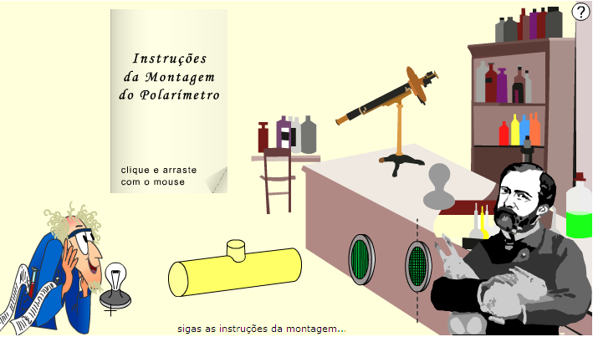
Figura 2.2: Objeto de Aprendizagem “Conversa Virtual com Pasteur”
Fonte: PUCRS (2008).
Em todas as etapas, é fornecido um suporte teórico ao aluno, bem como o auxílio para a utilização do Objeto de Aprendizagem, através da ajuda localizada no canto superior direito da tela.
Ramos (2006) afirma que com a utilização do Objeto de Aprendizagem pode-se visualizar experimentos sem os riscos da manipulação de elementos químicos.

2.3.3 PitágorasNet (UEPA)
O objeto de aprendizagem PitágorasNet tem como objetivo deixar os conteúdos matemáticos mais interessantes, despertando a curiosidade do aluno e através da interatividade auxiliar na construção do conhecimento. É uma ferramenta não voltada somente ao Ensino à distância, mas também para aulas presenciais, diversificando o ensino. (PINHO, ELIASQUEVICI, 2008, p. 246).
Gravina e Santarosa (apud PINHO; ELIASQUEVICI, 2008, p. 247) apontam que para a aprendizagem matemática, deve-se incentivar o fazer, experimentar, interpretar e induzir. Desta forma, o OA PitágorasNet procura fazer do aluno um sujeito ativo na sua própria aprendizagem. Cabe ressaltar, porém, a grande importância de um professor capacitado para conduzir o aprendizado de maneira correta através desta ferramenta.
O objeto de aprendizagem passa pela história, definição, demonstração e aplicação do Teorema de Pitágoras, além de permitir a abordagem de assuntos correlacionados, como conteúdos sobre raiz quadrada, potência e operações com números naturais. (PINHO, ELIASQUEVICI, 2008, p. 249).
Para a especificação de metadados do OA optou-se pelo padrão LOM. Além disso, foram utilizados diversos softwares para o desenvolvimento do objeto de aprendizagem, como pode ser observado no quadro abaixo.
PROGRAMAS | UTILIZAÇÃO
Macromedia Flash MX 2004 PRO | Criação das animações e transições de cenas
Macromedia Fireworks MX 2004 PRO | Criação das gráficas das cenas
Curios Labs Poser 6 | Criação e animação dos personagens
Adobe Photoshop CS2 | Montagem de objetos gráficos das cenas
3D Studio Max | Modelagem de alguns objetos gráficos das cenas
Sound Forge | Locução dos personagens
Reload Editor 2.0.2 | Geração do arquivo XML do padrão LOM.
Quadro 2.4 – Programas utilizados para a elaboração do PitágorasNet
Fonte: Pinho e Eliasquevici (2008, p. 251)
O OA é bastante simples de utilizar e intuitivo. O usuário tem livre navegação, podendo avançar e retornar de telas e exercícios a qualquer momento. Todas as atividades são contextualizadas, instigando o usuário a raciocinar para chegar à resposta correta. (PINHO, ELIASQUEVICI, 2008, p. 249).
A seguir, mostra-se algumas das telas do software.
Figura 2.3 – Telas do Objeto de Aprendizagem PitágorasNet
Fonte: Pinho e Eliasquevici (2008, p. 252)
O software inicialmente começou sendo utilizado em uma Escola Municipal de Belém do Pará, para fins acadêmicos e atualmente continua sendo aprimorado.

3 PROPOSTA DE OBJETOS DE APRENDIZAGEM
O Objeto de Aprendizagem a ser desenvolvido visa servir como uma alternativa para o ensino da parasitologia em uma turma da área da saúde do Centro Universitário Feevale. O OA será inserido em um Ambiente Virtual de Aprendizagem.
A base principal deste ambiente será composta basicamente por: imagens de parasitas, exames de parasitologia, teoria relacionada ao tema e artigos técnicos e científicos. Este material será fornecido e discutido diretamente com os professores (especialistas) na área de parasitologia.
Será disponibilizado ao aluno uma série de objetos de aprendizagem, além de um suporte teórico, que o aluno poderá consultar em caso de dúvidas. Os temas a serem abordados nos objetos de aprendizagem foram definidos por uma professora do grupo de bioanálises. Esta professora também será responsável pelo fornecimento do material a ser inserido nos OAs.
Os objetos de aprendizagem abordarão os parasitas do trato intestinal. Para o desenvolvimento inicial foram selecionados dois helmitos: Áscaris Lumbricóides e Trichuris trichiura, por serem dois dos parasitas de maior ocorrência e amplamente estudados na área de Parasitologia.
O foco dos objetos de aprendizagem será o ensino das formas de contaminação e do ciclo de vida dos parasitas selecionados.

3.1 PARASITOLOGIA
A parasitologia é a ciência que estuda o parasitismo, ou seja, a associação entre seres vivos, onde exista unilateralidade de benefícios, sendo um dos associados prejudicados pela associação (hospedeiro). O hospedeiro é o ser que abriga e é agredido pelo parasito. Este relacionamento entre os seres vivos, visa dois aspectos fundamentais: a obtenção de alimentos e/ou proteção. (NEVES et. al, 2003).
As parasitoses atingem principalmente adolescentes e crianças, prejudicando o seu desenvolvimento físico e intelectual e muitas vezes levando o hospedeiro à morte. (SILVA, SANTOS, 2001).
Segundo Neves et. al. (2003), os parasitos do trato intestinal podem ser dividos entre helmintos e protozoários. O foco inical dos Objetos de Aprendizagem será os helmintos.
O grupo dos helmintos são divididos em três filos: Platyhelminthes, Aschelminthes e Acanthocephala. As ocorrências nos homens são muito comuns, principalmente entre a população de baixa renda, que não dispõe de infra-estrutura adequada. (NEVES et. al, 2003).

3.1.1 Ascaris lumbricoides
O Ascaris lumbricoides, são popularmente conhecidos como ‘lombriga’ e causam uma doença denominada ascaridíase ou ascariose. Parasitam geralmente o intestino delgado dos homens e suínos.
Quanto à sua morfologia, geralmente são vermes logos, robustos e cilíndricos, apresentando as extremidades afiladas. O macho mede cerca de 20 a 30 centímetros de comprimento, enquanto a fêmea pode variar de 30 a 40 centímetros. (NEVES et. al, 2003).
A figura a seguir, apresenta o ciclo de vida do parasito Ascaris Lumbricoides.
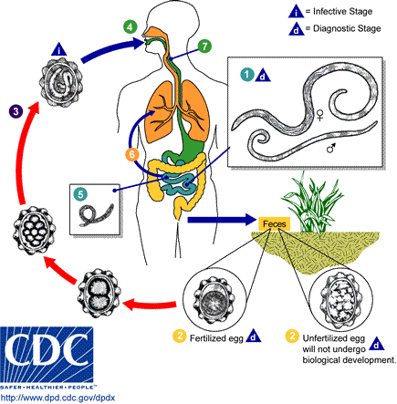
Figura 3.1: Ciclo de vida do Ascaris lumbricoides
Fonte: DPD (2008).
A forma de transmissão se dá através ingestão de água ou alimentos contaminados com os ovos que contenham a larva infectante.

3.1.2 Trichuris trichiura
O Trichuris trichiura têm alta prevalência na população humana, apresentando forma semelhante a um chicote. Mede de 3 a 5 cm, e assim como podemos perceber no ascaris lumbricoides, o macho é menor que a fêmea. A boca localiza-se na extremidade anterior, sendo uma abertura simples e sem lábios. (NEVES et. al, 2003).
A figura a seguir apresenta o ciclo de vida do parasito Trichuris trichiura.
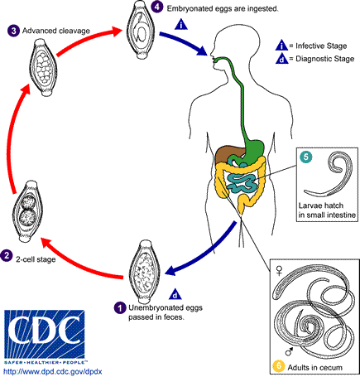
Figura 3.2: Ciclo de vida do Trichuris Trichiura
Fonte: DPD (2008).
Neves et al (2003) comenta que estes parasitos alojam-se no intestino grosso do homem, e em infecções moderadas localizam-se principalmente no ceco e no cólon ascendente. Reproduzem-se de maneira sexuada, e seus ovos são eliminados ao meio externo através das fezes do hospedeiro. Estes ovos são muito resistentes às condições ambientais, e podem ser disseminados pelo vento, água e assim contaminar os alimentos – sólidos ou líquidos – que serão então ingeridos pelo hospedeiro.
A seguir, especifica-se o ambiente de desenvolvimento dos objetos de aprendizagem.

3.2 AMBIENTE DE DESENVOLVIMENTO
Os Objetos de Aprendizagem serão desenvolvido em C#, que é uma linguagem orientada a objeto baseada nas linguagens C++ e Java, desenvolvida pela Microsoft. (MICROSOFT, 2008a). Para a especificação dos metadados, será utilizado o padrão SCORM.
A plataforma utilizada será o Microsoft Visual Studio 2005, que trata-se de uma plataforma muito utilizada para o desenvolvimento em C#. Possui um conjunto de ferramentas integradas para o desenvolvimento de software, e é voltada tanto para amadores quanto para equipes corporativas. (MICROSOFT, 2008b).
Poderão ser utilizadas outras ferramentas além das pré-definidas, caso seja verificada a necessidade durante o desenvolvimento.
De acordo com o conhecimento adquirido em disciplinas de Engenharia de Software, Interface Homem-Máquina e Análise de Sistemas, um dos aspectos mais importantes é a fase de testes. Assim, o protótipo será testado com uma turma de alunos selecionada pela professora do grupo de pesquisa de Bionálises, que auxiliará na definição dos temas a serem incorporados no Ambiente de Aprendizagem proposto neste projeto.

3.3 EXERCÍCIOS PROPOSTOS

3.1.1 Jogo de Perguntas
O primeiro Objeto de Aprendizagem proposto trata-se de um jogo de perguntas e respostas, onde serão disponibilizadas perguntas sobre o tema a ser estudado. O objetivo é marcar a alternativa correta entre as cinco alternativas disponíveis. Em caso de acerto, aparecerá uma mensagem de parabenização e passa-se para a próxima pergunta. No caso de erro, será disponibilizado ao respondente o material de apoio necessário para a resolução do problema.
Após a leitura do material, o respondente deverá clicar no botão “tentar novamente” para que tenha a oportunidade de responder novamente a questão. Só será permitido o acesso à próxima pergunta após ser respondida corretamente a pergunta anterior.

3.1.2 Quebra-cabeça
O objetivo do segundo objeto de aprendizagem proposto, é a montagem do quebra-cabeça que demonstra o ciclo de vida dos parasitas. Serão disponibilizados dois ciclos: primeiramente o do Áscaris Lumbricóides e após o ciclo do Trichuris trichiur, conforme ciclos demonstrados pelas figuras 3.1 e 3.2.
As figuras serão disponibilizadas no lado direito da tela, de maneira aleatória. O usuário deverá clicar em uma figura por vez, e arrastá-la até o local correto. No caso de acerto, permite a manipulação de nova peça. No caso de erro, aparecerá uma mensagem de alerta, lembrando que os materiais de apoio encontram-se à disposição para consulta.

3.1.2 Jogo do parasita
O terceiro objeto de aprendizagem proposto trata-se do “Jogo do Parasita”. O jogo funcionará basicamente como um jogo da forca. O objetivo do OA é descobrir a palavra que está escondida.
O usuário deverá clicar na letra desejada. Caso a letra exista na palavra em questão, as letras aparecerão na respectiva posição. Em caso de erro, o parasita se aproximará do boneco disposto na tela. Para que o aluno acerte a palavra em questão, serão disponibilizadas 3 dicas. O aluno poderá errar até 7 vezes. No oitavo erro o parasito é revelado e é disponibilizado material de apoio para que o aluno possa estudar mais sobre o parasita.

CONSIDERAÇÕES FINAIS
Após a observação dos materiais utilizados atualmente para o ensino da Parasitologia no Centro Universitário Feevale, e tendo conhecimento da ampla utilização da informática na área da educação, percebe-se a possibilidade de melhoria no ensino desta disciplina através do uso de objetos de aprendizagem.
Os objetos de aprendizagem a serem desenvolvidos visam diversificar as aulas desta disciplina, e não servir como única forma de ensino. Portanto, a presença de um professor capacitado é fundamental para a correta utilização do OA e suporte aos alunos.
Para o desenvolvimento do software, será necessário o auxílio de uma professora do grupo de Pesquisa em Bionálises do Centro Universitário Feevale, que alimentará o software com os documentos, exercícios e imagens. Percebe-se assim, a unificação das duas importantes áreas de conhecimento: saúde e informática.
O material de apoio sobre dois dos objetos de aprendizagem propostos, “Quebra-cabeça” e “Jogo do Parasita”, já foram definidos e fornecidos pela professora que está acompanhando o projeto, e a partir destes materiais será iniciado o processo de desenvolvimento dos OAs.
A fase de teste dos objetos de aprendizagem desenvolvidos está prevista para o início do primeiro semestre letivo de 2009, com uma turma a ser definida pela professora da Disciplina de Parasitologia.

REFERÊNCIAS BIBLIOGRÁFICAS
DPD. Laboratory Identification of Parasites of Public Health Concern. Disponível em: <http://www.dpd.cdc.gov/dpdx/> Acesso em 20 out. 2008.

DUBLIN CORE. Dublin Core Metadata Initiative. Disponível em: <http://dublincore.org/>. Acesso em: 15 out. 2008.

DUTRA, Renato L. de Souza; TAROUCO, Liane M. Rockenbach. Objetos de Aprendizagem: Uma comparação entre SCORM e IMS Learning Design. Novas Tecnologias na Educação, v. 4, n.1, jul. 2006, UFRGS. Disponível em: < http://www.cinted.ufrgs.br/renote/jul2006/artigosrenote/a1_20138.pdf>. Acesso em: 20 out. 2008.

EDUWEB. AulaNet. Empresa responsável pela atualização do software AulaNet. Disponível em: < http://www.eduweb.com.br/portugues/aulanet_o_aulanet.html>. Acesso em 25 out. 2008.

FERREIRA, Aurélio Buarque de Holanda. Novo Dicionário Aurélio da Língua Portuguesa. 2. ed. Rio de Janeiro: Nova Fronteira, 1986.

FILHO, Athail Rangel Pulino. Moodle: Um sistema de Gerenciamento de Cursos. 2005. Disponível em: <http://uab.unb.br/file.php/1/moddata/data/1/2/1/chapter01.pdf> Acesso em 25 out. 2008.

GIRARDI, Reubem A. DAlmeida. Framework para coordenação e mediação de Web Services modelados como Learning Objects para Ambientes de Aprendizado na Web. Rio de Janeiro: 2004. Dissertação (Mestrado em Informática) – Departamento de Informática, PUC-Rio, 2004. Disponível em: <http://www2.dbd.puc-rio.br/pergamum/tesesabertas/
0220942_04_cap_02.pdf> Acesso em: 22 out. 2008.

HANDA, Jaime K.; SILVA, Jaime B. G. Objetos de Aprendizagem. Boletim EAD, Unicamp: 2003. Disponível em: <http://www.ccuec.unicamp.br/ead/index_html?foco2
=Publicacoes/78095/846812&focomenu=Publicacoes> Acesso em 25 out. 2008.

MACHADO, Francis Berenger; MAIA, Luiz Paulo. Um framework construtivista no aprendizado de Sistemas Operacionais: Uma proposta pedagógica com o uso do simulador SOsim. Disponível em: <http://www.training.com.br/sosim/sbcwei04.pdf> Acesso em 13 dez. 2008.

MAEDA, Vinícius de Araújo et. al. Desenvolvimento de Objetos de Aprendizagem para o Ensino à Distância do Geoprocessamento. Anais XII Simpósio Brasileiro de Sensoriamento Remoto, Goiânia, 2005. Disponível em: <http://marte.dpi.inpe.br/col/ltid.inpe.br/sbsr/2004/
11.21.14.57/doc/1305.pdf> Acesso em 28 out. 2008.

MARTINS, Janae Gonçalves. Aprendizagem baseada em problemas aplicaada a um Ambiente Virtual de Aprendizagem. Tese: Universidade Federal de Santa Catarina. Florianópolis – SC, 2002.

MELO-JUNIOR, Mario Ribeiro de. Análise digital de imagens em patologia: a interface com a Engenharia Biomédica. Revista Brasileira de Engenharia Biomédica, v. 22, n. 3, p. 239-242, dez. 2006.

MICROSOFT. Visual C#. Disponível em: < http://www.microsoft.com/brasil/msdn/csharp/ Default.mspx>. Acesso em: 27 out. 2008a.

__________. Visual Studio 2005. Disponível em: <http://www.microsoft.com/brasil/msdn/
visualstudio/default.mspx> Acesso em 27 out. 2008b.

MOODLE. Moodle Community. Disponível em: <http://moodle.org/> Acesso em 15 out. 2008.

NEVES, David Pereira. Parasitologia Humana. 10. ed. São Paulo: Atheneu, 2003.

NUNES, César A. A. Criação, produção e uso de Objetos de Aprendizagem. Congresso Internacional de Educação à Distância, USP, 2002. Disponível em: <http://www.abed.org.br/
congresso2002/ppcn.ppt#257,1,Criação, produção e uso de Objetos de Aprendizagem>. Acesso em: 30 out. 2008.

PERIPATON. Academia Moodle. Disponível em: <http://www.peripaton.com.br/academia>. Acesso em 26 out. 2008.
PUCRS. Objeto de Aprendizagem Conversa Virtual com Pasteur. Disponível em: < http://www.pucrs.br/quimica/professores/arigony/pasteur_final.html> Acesso em: 30 out. 2008.

RAMOS, Andréia Ferreira. A contribuição dos Objetos de Aprendizagem na educação: Um estudo de caso sobreo Objeto de Aprendizagem “Conversa Virtual com Pasteur”. Curitiba: 2006. 97 p. Dissertação (Mestrado em Educação) – PUC Paraná, 2006. Disponível em: <http://www.biblioteca.pucpr.br/tede//tde_busca/arquivo.php?codArquivo=584> Acesso em 27 out. 2008.

RODRIGUES, Carlos Rangel et. al. Ambiente Virtual: Ainda uma proposta para o ensino. Ciências e Cognição, v. 13, n. 2, Rio de Janeiro: 2008. Disponível em: <http://www.cienciasecognicao.org/pdf/v13_2/m318212.pdf> Acesso em: 26 out. 2008.

RONCHI, Caio Moritz. Estudo do padrão SCORM e proposta de implementação. Florianópolis: 2007. 107 p. Trabalho de Conclusão (Bacharelado em Sistemas de Informação) – Departamento de Informática e Estatística, UFSC, 2007.

ROSSETTO, Diones F.; MORAES, Márcia C. Objetos de Aprendizagem. Artigo. Porto Alegre: PUCRS, 2007.

SANTOS, Fábio Rocha. Ambiente Virtuais de Ensino Aprendizagem: Concepção e implementação sob uma ótica sociotécnica. Campinas: 2006. 82 p. Dissertação (Mestrado em Ciência da Computação) – Instituto de Computação, Unicamp, 2006.

SILVA, Cleudeni G. da.; SANTOS, Hudson A. dos. Ocorrência de parasitoses intestinais da área de abrangência do Centro de Saúde Cícero Idelfonso de Regional Oeste da Prefeitura Municipal de Belo Horizonte, Minas Gerais. 2001. Revista de Biologia e Ciência da Terra – Brasil. Disponível em: <http://www.uepb.edu.br/eduep/rbct/sumarios/pdf/parasitoses.pdf>. Acesso em: 27 out. 2008.

SONNTAG, Nelson Buis et. al. Gerenciando Objetos de Aprendizagem em Educação Ubíqua. Unisinos, 2008. Disponível em: <http://www.ricesu.com.br/colabora/n16/artigos/
n_16/pdf/id_02.pdf>. Acesso em: 30 out. 2008.

TELEDUC. Educação à distância. Disponível em: <www.teleduc.org.br> Acesso em: 15 out. 2008.

VALENTINI, Carla Beatris; SOARES, Eliana M. do Sacramento. Aprendizagem em Ambiente Virtuais: Compartilhando idéias e construindo cenários. Caxias do Sul: Educs, 2005.

VICARI, Rosa Maria. Relatório parcial do projeto OBAA: Objetos de Aprendizagem Baseados em Agentes. Porto Alegre: UFRGS, 2008.

WILEY, D. A. Conecting learning objects to instructional theory: A definition, a methaphor and a taxonomy. The Instructional Use of Learning Objects. 2001. Disponível em: <http://www.reusability.org/read/chapters/wiley.doc> Acesso em: 30 out. 2008.

Construtivismo: A primeira teoria construtivista foi elaborada por Jean Piaget a partir dos seus estudos iniciados na década de 1940. Piaget propõe um modelo híbrido fundamentado nos mecanismos cognitivos da espécie (sujeito epistêmico) e dos indivíduos (sujeito psicológico), de forma que o conhecimento não seja exclusivamente inerente ao próprio indivíduo e tampouco apenas desenvolvido com base no condicionamento. Na teoria construtivista, o conhecimento é assimilado por uma estruturação progressiva da experiência, evoluindo através de um processo interativo de construção. (MACHADO; MAIA, 2008, p. 5)
Institute of Eletrical and Eletronics Engineers: Responsável pela definição dos mais diversos padrões utilizados pela indústria elétro-eletrônica mundial. Desenvolve padrões técnicos, práticas recomendáveis, modelos para o desenvolvimento de componentes de software e ferramentas, e métodos de modelagem e implementação de recursos instrucionais.
IMS: consórcio global com membros de organizações educacionais, comerciais e governamentais e seu propósito é desenvolver uma arquitetura aberta para o ensino on-line.
Quiralidade: A propriedade que distingue uma configuração espacial de átomos da imagem especular dessa configuração. (FERREIRA, 1986).

